 | TẬP ĐOÀN ĐIỆN LỰC VIỆT NAM  THÔNG TIN BÁO CHÍ  Hà Nội, ngày 26 tháng 3 năm 2022

SAU 1 GIỜ TẮT ĐÈN BIỂU TRƯNG HƯỞNG ỨNG GIỜ TRÁI ĐẤT 2022,
CẢ NƯỚC ĐÃ TIẾT KIỆM ĐƯỢC 309.000 KWH ĐIỆN

Theo thông tin từ Trung tâm Điều độ Hệ thống điện Quốc gia, qua theo dõi số liệu về phụ tải tiêu thụ điện, sau 1 giờ tắt đèn biểu trưng hưởng ứng Chiến dịch Giờ Trái đất 2022 (từ 20h30-21h30 ngày 26/3/2022), cả nước đã tiết kiệm được sản lượng điện là 309.000 kWh (tương đương số tiền khoảng 576,1 triệu đồng).
Trong những năm qua, Giờ Trái đất là sáng kiến của Tổ chức Quốc tế về Bảo tồn Thiên nhiên (WWF) nhằm nâng cao nhận thức cộng đồng về biến đổi khí hậu và tiết kiệm năng lượng trên toàn thế giới. Chiến dịch Giờ Trái đất tại Việt Nam do Quỹ Quốc tế về Bảo vệ thiên nhiên (WWF) phát động ý tưởng đã thu hút sự quan tâm, hưởng ứng của 63 tỉnh thành phố cùng đông đảo các tầng lớp nhân dân, trong đó Tập đoàn Điện lực Việt Nam (EVN) làm một trong những đơn vị điển hình luôn quan tâm và tích cực phối hợp để thực hiện tốt chương trình.
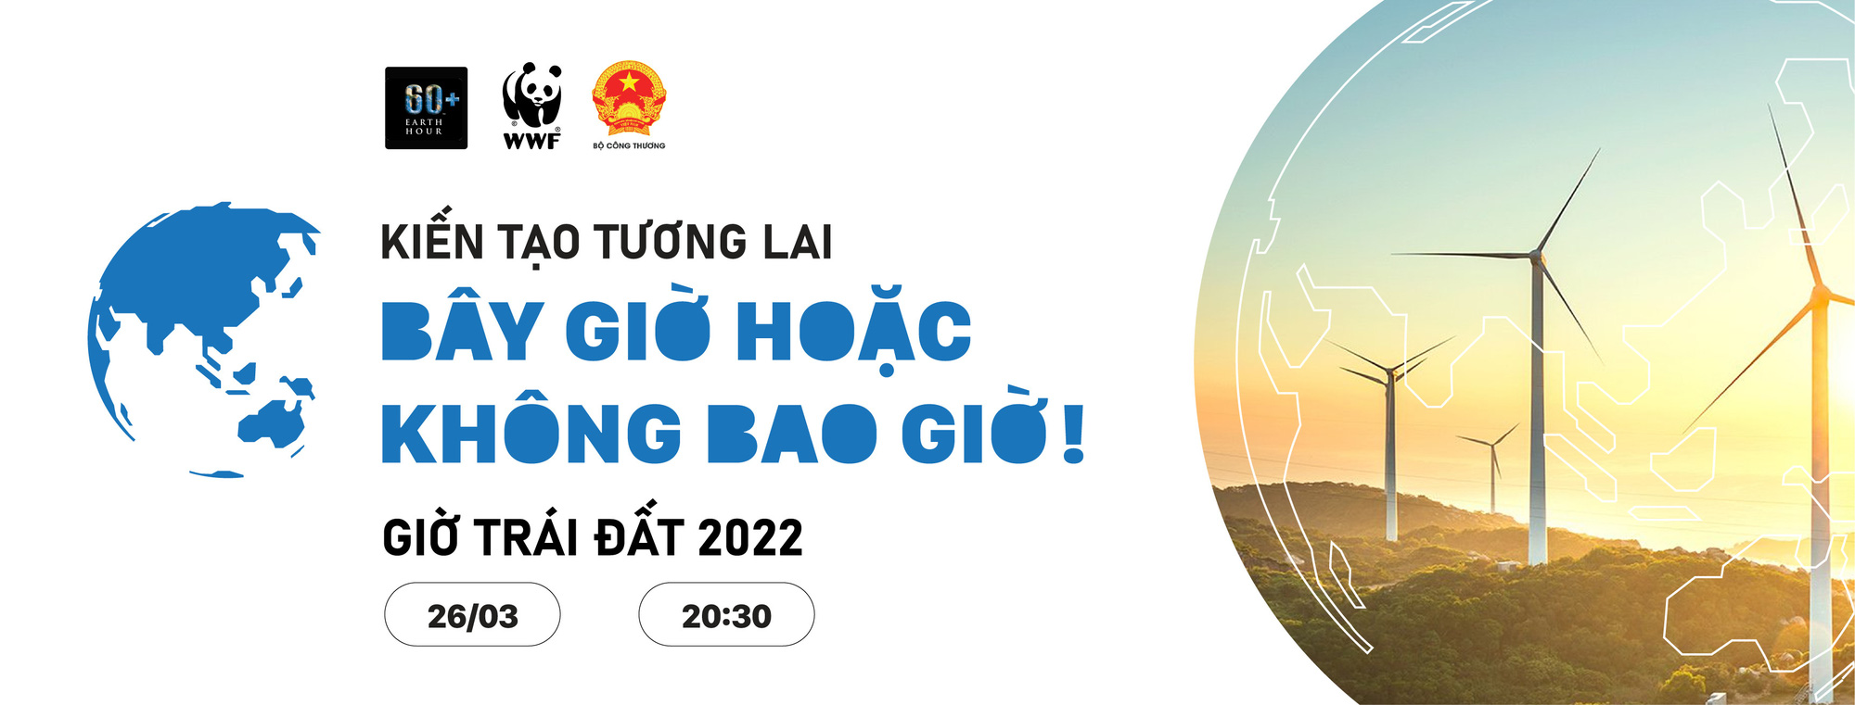
Chiến dịch Giờ Trái đất năm 2022 tại Việt Nam được đồng tổ chức bởi Quỹ Quốc tế về Bảo vệ thiên nhiên (WWF), Bộ Tài Nguyên và Môi trường và Bộ Công Thương. Năm nay, chiến dịch Giờ Trái đất 2022 có chủ đề "Shape our Future" – "Kiến tạo tương lai" có mục đích nâng cao nhận thức của từng cá nhân và tổ chức để ứng phó với vấn đề biến đổi khí hậu và sự thiếu hụt của nguồn năng lượng do sự khai thác, sử dụng của con người làm nguồn tài nguyên trên Trái đất ngày càng cạn kiệt...
Các hoạt động truyền thông của chiến dịch Giờ Trái đất 2022 được tiến hành theo hướng đổi mới, sáng tạo, thiết thực hơn nhằm mang lại hiệu quả tuyên truyền cao, rộng rãi... Cùng với các quốc gia khác trên thế giới, chiến dịch Giờ Trái đất 2022 tại Việt Nam năm nay tập trung nhiều hơn vào các hoạt động trực tuyến và mạng xã hội.
EVN và các đơn vị đã tích cực hưởng ứng chiến dịch Giờ Trái đất 2022
Trên tinh thần tích cực hưởng ứng Chiến dịch Giờ Trái đất 2022, với mục tiêu đổi mới công tác tuyên truyền vận động hưởng ứng chiến dịch theo hướng sáng tạo, thiết thực hơn nhằm mang lại hiệu quả tuyên truyền cao, EVN và các đơn vị thành viên đã triển khai thực hiện tuyên truyền về tiết kiệm điện và hưởng ứng chiến dịch Giờ Trái đất 2022 thông qua các thông tin, hình ảnh, video-clip,... trên các trang thông tin điện tử, trang mạng xã hội của các đơn vị.
Bên cạnh đó, các Tổng công ty Điện lực, Công ty Điện lực các tỉnh, thành phố còn đồng thời triển khai thực hiện: tuyên truyền các nội dung sử dụng điện tiết kiệm và hiệu quả, bảo vệ môi trường tại các địa điểm giao dịch khách hàng, trụ sở của các đơn vị trong cả tháng 3 năm 2022. Đặc biệt, các đơn vị Điện lực của EVN đã vận động các tổ chức, cơ quan và khách hàng thực hiện tắt đèn và các thiết bị không cần thiết vào thời gian diễn ra Sự kiện Tắt đèn hưởng ứng Giờ Trái đất diễn ra từ 20h30 đến 21h30 Thứ Bảy, ngày 26 tháng 3 năm 2022.
Với mục đích ý nghĩa tốt đẹp của chương trình, chiến dịch Giờ Trái đất 2022 sẽ không chỉ dừng lại ở Sự kiện Tắt đèn mang tính biểu tượng mà sẽ tiếp tục lan tỏa tới mọi tổ chức, mọi cá nhân để cùng hành động vì một Trái đất xanh phát triển bền vững thông qua các hoạt động thiết thực về tiết kiệm năng lượng và bảo vệ môi trường.

THÔNG TIN LIÊN HỆ:
Ban Truyền thông - Tập đoàn Điện lực Việt Nam;
Email: bantt@evn.com.vn
Điện thoại: 024.66946405/66946413; Fax: 024.66946402
Địa chỉ: Số 11 phố Cửa Bắc, phường Trúc Bạch, quận Ba Đình - Hà Nội;
Website: www.evn.com.vn, www.tietkiemnangluong.vn
Fanpage: www.facebook.com/evndienlucvietnam
Youtube: https://www.youtube.com/c/ĐIỆNLỰCVIỆTNAM_EVNnews

